


CONFERÊNCIA NACIONAL DA EDUCAÇÃO
CONFERÊNCIA MUNICIPAL E OU INTERMUNICIPAL – RS
Local de Realização da Conferência:

Período de Realização da Conferência:

RELATÓRIO: INFORMAÇÕES GERAIS

MUNÍCIPIO SEDE

DATA: _________/______/2013

ORIENTAÇÕES
Este documento traz orientações quanto à produção do Relatório quantitativo e qualitativo das Conferências Municipais e ou Intermunicipais.
O Fórum Estadual de Educação (FEE) produziu no I semestre de 2013 orientações basilares para a organização das Conferências Municipais e ou Intermunicipais que precedem as Conferências Estadual e Nacional de Educação. O documento está disponibilizado no site da SEDUC:
http://www.educacao.rs.gov.br/pse/html/forum_est_educ.jsp?ACAO=acao1
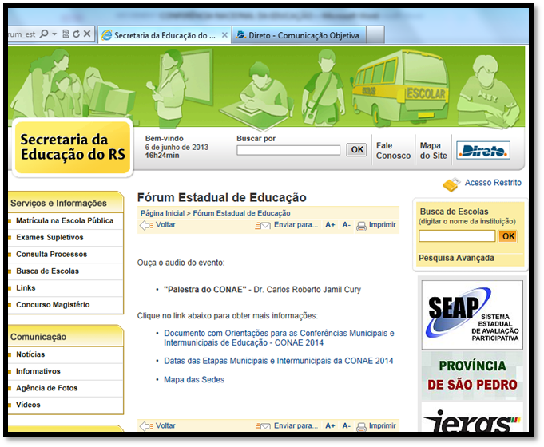
No documento denominado “ORIENTAÇÕES PARA AS CONFERÊNCIAS MUNICIPAIS E INTERMUNICIPAIS DE EDUCAÇÃO” está o ANEXO I do Regimento Interno da Etapa Estadual da CONAE/2014. Lá constam informações básicas sobre a organização e produção do relatório. Consulte os artigos: 13,14 e 15 do CAPÍTULO V.

- DADOS QUANTITATIVOS

Quantidade | Segmentos (Educação Básica)
 | 01 – Gestores Estaduais
 | 02 – Gestores Municipais
 | 03 - Gestores Privados
 | 04 – Trabalhadores da Educação Pública
 | 05 – Trabalhadores da Educação Privada
 | 06 – Conselhos Estaduais de Educação
 | 07 – Conselhos Municipais de Educação
 | 08 – Estudantes
 | 09 – Pais

Quantidade | Segmentos (Educação Profissional)
 | 01 – Gestores Estaduais e Municipais
 | 02 – Gestores Federais
 | 03 – Gestores Privados
 | 04 – Trabalhadores Federais
 | 05 – Trabalhadores Privados
 | 06 – Conselhos Estaduais
 | 07 - Estudantes

Quantidade | Segmentos (Educação Superior)
 | 01 – Gestores Federais
 | 02 – Gestores Estaduais e Municipais
 | 03 – Gestores Privados
 | 04 – Docentes Públicos
 | 05 – Funcionários Técnico-Administrativos Públicos
 | 06 – trabalhadores Privados
 | 07 – Estudantes

Quantidade | Parlamentares
 | 01 – Vereadores
 | 02 – Comissão de Educação das Assembleias Legislativas – CEAL

Quantidade | Órgãos de fiscalização e Controle
 | 01 – Ministério Público
 | 02 – Tribunais de Contas dos Municípios

Quantidade | Movimentos de Afirmação da Diversidade
 | 01 – LGBTs
 | 02 – Movimentos Feminista
 | 03 – Movimento Negro
 | 04 – Representação Quilombola
 | 05 – Representação Social dos Povos Indígenas

Quantidade | Articulações Sociais em Defesa da Educação
 | 01 – Campanha Nacional pelo Direito à Educação
 | 02 – Compromisso Todos pela Educação
 | 03 – Entidades de Direitos das Pessoas com Deficiência

Quantidade | Comunidade Científica
 | 01 – Entidades de Pesquisa em Educação (ANFOPE, CEDES, ANPED, ANPAE, FORUNDIR)
 | 02 – Sociedade Brasileira para o Progresso da Ciência - SBPC

Quantidade | Movimento Sindical
 | 01 – Centrais Sindicais
 | 02 – CONFETAM

Quantidade | Representação dos Empresários e Confederações Patronais
 | FECOMERCIO - FIERGS

Quantidade | Entidades Municipalistas
 | FAMURS

NÚMERO DE PARTICIPANTES____________

Assinale os temas de eixos e/ou de colóquios que foram realizados e o número de participantes em cada um
PALESTRAS | X | Nº DE PARTICIPANTES
EIXO I – O PLANO NACIONAL DE EDUCAÇÃO E O SISTEMA NACIONAL DE EDUCAÇÃO: ORGANIZAÇÃO E REGULAÇÃO.
Inserir o nome das palestras

EIXO II – EDUCAÇÃO E DIVERSIDADE: JUSTIÇA SOCIAL, INCLUSÃO E DIREITOS HUMANOS.
Inserir o nome das palestras

EIXO III - EDUCAÇÃO, TRABALHO E DESENVOLVIMENTO SUSTENTÁVEL: CULTURA, CIÊNCIA, TECNOLOGIA, SAÚDE, MEIO AMBIENTE.
Inserir o nome das palestras

EIXO IV- QUALIDADE DA EDUCAÇÃO: DEMOCRATIZAÇÃO DO ACESSO, PERMANÊNCIA, AVALIAÇÃO, CONDIÇÕES DE PARTICIPAÇÃO E APRENDIZAGEM.
Inserir o nome das palestras

EIXO V – GESTÃO DEMOCRÁTICA, PARTICIPAÇÃO POPULAR E CONTROLE SOCIAL
Inserir o nome das palestras

EIXO VI – VALORIZAÇÃO DOS PROFISSIONAIS DA EDUCAÇÃO:FORMAÇÃO, REMUNERAÇÃO, CARREIRA E CONDIÇÕES DE TRABALHO
Inserir o nome das palestras

EIXO VII – FINANCIAMENTO DA EDUCAÇÃO, GESTÃO, TRANSPARÊNCIA E CONTROL E SOCIAL DOS RECURSOS
Inserir o nome das palestras

II - DADOS QUALITATIVOS

DAS EMENDAS

TIPOS DE EMENDAS:

- Aditivas (acrescentam termo ou parte de um parágrafo);
- Supressivas (suprimem um parágrafo ou parte dele)
- Substitutivas (suprimem um parágrafo ou parte dele e substituem por outro)
- Novas emendas (adicionam nova proposta ao texto).

VER ITEM 3.6 DO CADERNO DE ORIENTAÇÕES PARA AS CONFERÊNCIAS MUNICIPAIS E INTERMUNICIPAIS DE EDUCAÇÃO DO FEE

EMENDAS APRESENTADAS POR EIXO

O Documento Referência possui 519 artigos e em alguns deles há subdivisões que precisam ser identificadas quando da proposição de emendas.
Para a entrega do Relatório final é preciso observar o que consta no Regimento Interno da Etapa Estadual:
Art. 15 § 2º A emenda, que obtiver aprovação por maioria simples dos/as delegados/as participantes da plenária final das Conferências Municipais/Intermunicipais, estará habilitada e deverá ser inserida pelo Fórum Estadual/ Municipal de Educação no Sistema de Relatoria da II CONAE.

Nº PÁGINA

Nº DO EIXO

Nº DO ARTIGO

Nº DA SUBDIVISÃO SE HOUVER

TIPO DE EMENDAS

( ) Aditivas
( ) Supressivas
( ) Substitutivas
( ) Novas emendas

Percentual de aprovação da emenda
TEXTO

Nº PÁGINA

Nº DO EIXO

Nº DO ARTIGO

Nº DA SUBDIVISÃO SE HOUVER

TIPO DE EMENDAS

( ) Aditivas
( ) Supressivas
( ) Substitutivas
( ) Novas emendas

Percentual de aprovação da emenda
TEXTO

Assinatura e nome completo da equipe de elaboração do Relatório

